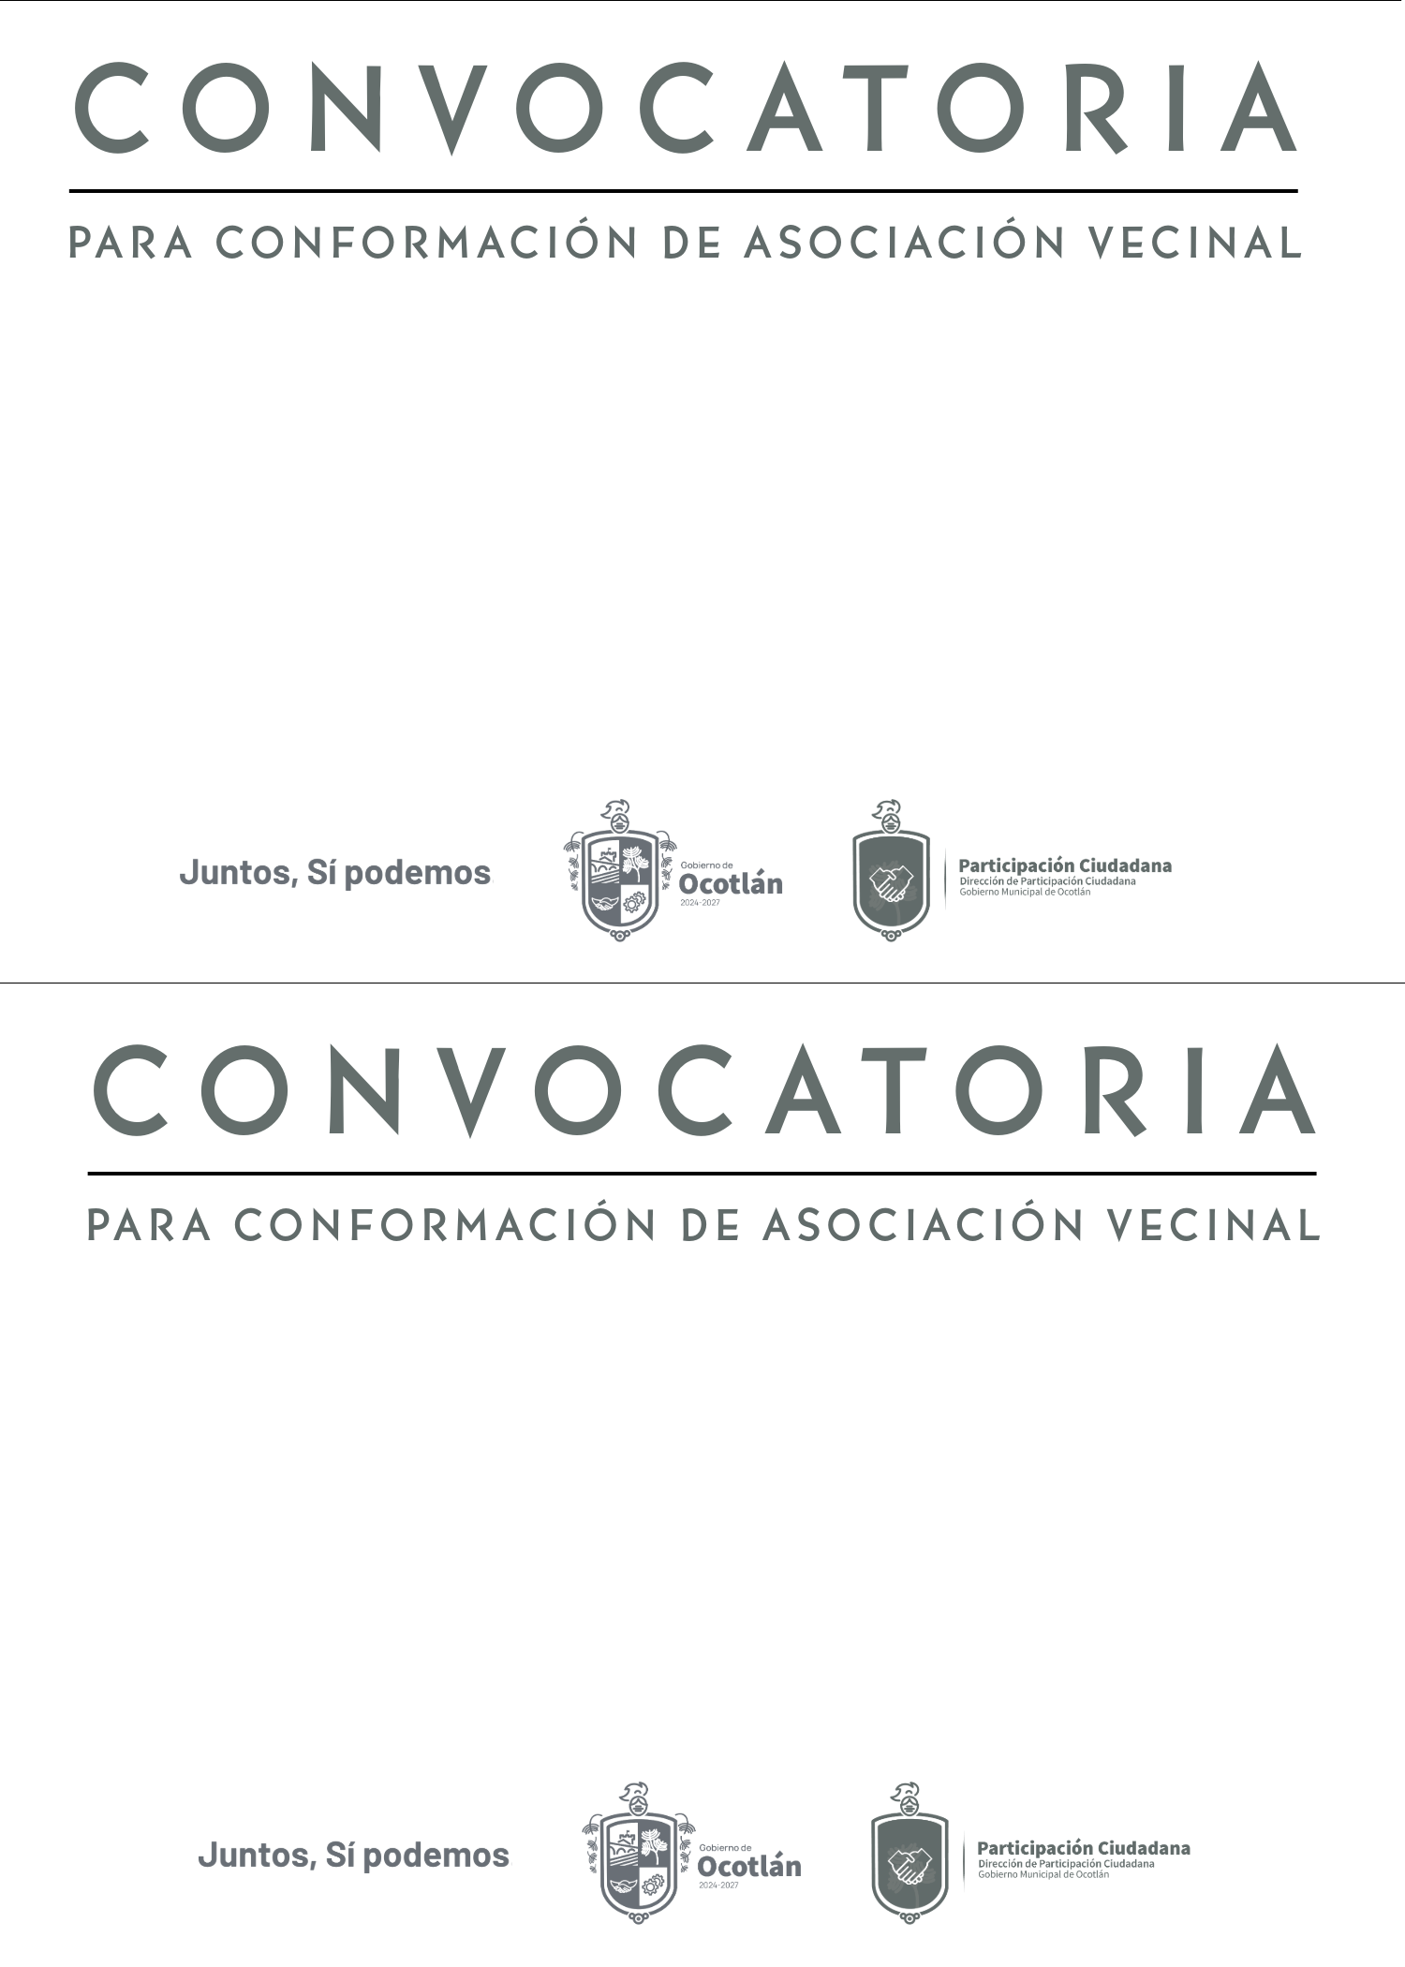

A los vecinos de la colonia El Fuerte, se les invita a participar en la Conformación de la Asociación Vecinal que se llevará a cabo el día martes 27 de mayo a las 19:00 horas, en la plaza de El Fuerte, de conformidad a lo estipulado en el Art. 120, 121, 122, 123 de la Ley de Gobierno Municipal del Estado de Jalisco

A los vecinos de la colonia El Fuerte, se les invita a participar en la Conformación de la Asociación Vecinal que se llevará a cabo el día martes 27 de mayo a las 19:00 horas, en la plaza de El Fuerte, de conformidad a lo estipulado en el Art. 120, 121, 122, 123 de la Ley de Gobierno Municipal del Estado de Jalisco.